別表第1(第2条関係)

冬服 | 上衣 | 地質 |  |  | 濃紺色の毛織物
冬服 | 上衣 | 制式 | 前面 | 折えり、胸部は二重とし消防章をつけた金色金属製ボタン各3個を2行につけ二つ掛けとする。左胸部及び腰部左右に各1個のポケットをつけ腰部左右のポケットにはふたをつける。形状は図のとおりとする。
冬服 | 上衣 | 制式 | そで章 | 黒色しま織線1条を表半面にまとい、消防士長は蛇腹組銀線、消防司令補以上は蛇腹組金線1条をその下部にまとう、消防司令以上は、その下部に金色金属製消防章をつける。形状及び寸法は図のとおりとする。
冬服 | 上衣 | 制式 | 階級章 | 黒色毛織物又は黒色金属製の台地とし上下両縁に刺しゆう状の金線を施し、中央に平織線状の金線及び銀色消防章をつける。階級章は右胸部につける。ただし、消防長は、これをつけないことができる。形状及び寸法は図のとおりとする。
冬服 | 上衣 | 制式 | 消防長章 | 銀の台地とし金色線3条及び黒色線2条を配し、中央にいぶし銀色の桜葉及び銀みがきの桜花で囲んだはめ込みの金色消防章をつける。消防長章は階級章の上部につける。形状及び寸法は図のとおりとする。
冬服 | ズボン | 地質 |  |  | 上衣と同様とする。
冬服 | ズボン | 制式 |  |  | 長ズボンとし両腿及び右後部に各1個のポケットをもうけ後部のポケットにふたをつけボタン1個でとめる。形状は図のとおりとする。
冬帽 |  |  | 地質 |  |  | 濃紺色の毛織物
 |  |  | 制式 |  |  | 円形とし前ひさし及びあごひもは黒色の革製又は合成樹脂製とする。あごひもの両端は、帽子の両側において金色金属製消防章各1個でとめる。形状は図のとおりとする。
 |  |  | き章 |  |  | 銀色金属製消防章をモール製金色桜(台地の地質に同じ。)又は金属製金色桜で抱ようする。形状寸法は図のとおりとする。
 |  |  | 周章 |  |  | 帽子の腰まわりに黒色のなな子織を巻く。消防司令補は蛇腹組黒色線、消防司令以上は、蛇腹組金線及び蛇腹組黒色線を巻くものとする。形状及び寸法は図のとおりとする。
作業服 | 上衣 | 地質 |  |  | ブルーの合成繊維の織物とし、帯電防止加工を施したものとする。
作業服 | 上衣 | 制式 |  |  | シャツカラーの長袖、身頃上半身及び袖肘部は二重刺し縫いとし、前合わせはファスナーとし、袖口は水切付ファスナー止めとする。背脇部はノーホークとし、ポケットは胸部左右1個とし、ファスナー付切りポケットとする。左胸ポケット上部に「入間東部消防」と刺しゆうし、形状は図のとおりとする。背部には切り替え布を使用して上段に「IRMAT0HBU」下段に「F・D」と刺しゆうする。
作業服 | ズボン | 地質 |  |  | 上衣と同様とする。
作業服 | ズボン | 制式 |  |  | 長ズボンとし、腰裏はマーべルトを使用する。裾は折り返し幅3cm程度で地縫いとする。ポケットは左右脇、及び左右尻に各1づつ取り付け、形状は図のとおりとする。
盛夏服 | 地質 |  |  |  |  | 淡青色の合成繊維の織物
盛夏服 | 上衣 | 前面 |  |  | シャツカラーの長袖又は半袖とする。地質と類似色のボタン5個を1行につける。ポケットは胸部左右に各1個とし、ふたをつけボタンでとめる。形状は図のとおりとする。
盛夏服 | 上衣 | 肩章 |  |  | 外側の端を肩の縫目に縫いこみえり側を地質と類似色のボタン1個でとめる。
盛夏服 | 上衣 | そで |  |  | 長袖カフス付ボタンどめとする。
盛夏服 | 上衣 | 織りネーム |  |  | 左腕に織りネームを縫い付ける。形状は図のとおりとする。
盛夏服 | ズボン | 地質 |  |  | 上衣と同様とする。
盛夏服 | ズボン | 制式 |  |  | 冬服ズボンと同様とする。
盛夏帽 | 地質 |  |  |  |  | 盛夏服と同様とする。
盛夏帽 | 制式 |  |  |  |  | 形状は冬帽と同様とし、マチの両側に各2個のはと目をつけ通気口とする。
盛夏帽 | き章 |  |  |  |  | 冬帽と同様とする。台地は地質と同様とする。
盛夏帽 | 周章 |  |  |  |  | 帽のまわりに地質と類似色のなな子織を巻くものとする。
アポロキャップ | 地質 |  |  |  |  | 制電先染防炎素材の帽子
アポロキャップ | 制式 |  |  |  |  | 前ひさしは地質と同じものとし、表裏を縫い合わせ芯を入れる。天井は7枚ハギとして地縫いし、前頭部正面切り替え部分については図のとおり刺しゆうを施すものとする。
バンド |  |  |  |  |  |  | 黒又は青色の合成革又は紺色の化学繊維の織物とする。
ワイシャツ |  |  |  |  |  |  | 白色の織物
ネクタイ |  |  |  |  |  |  | 紺地に巾1.5mm、角度45度のオレンジラインを25mm間隔で施した化学繊維の織物とする。
靴 |  |  |  |  |  |  | 黒色の革又は合成樹脂製の短靴、半長靴又は編上げ靴

冬服
上衣
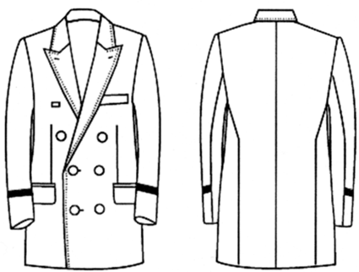
ズボン |  |  |  |  | ボタン
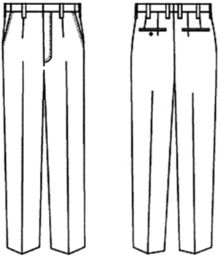 |  |  |  |  | 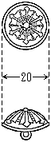
消防長章
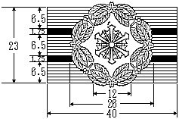
階級章
消防監 |  |  | 消防司令補
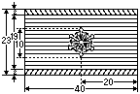 |  |  | 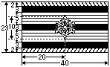
消防司令長 |  |  | 消防士長
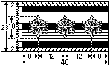 |  |  | 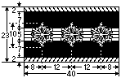
消防司令 |  |  | 消防副士長
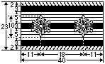 |  |  | 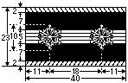
 |  |  | 消防士
 |  |  | 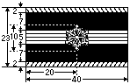
上衣そで章
消防監 | 消防司令長 |  |  | 消防司令
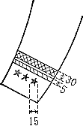 | 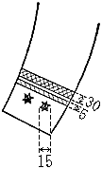 |  |  | 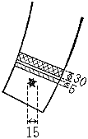
消防司令補 | 消防士長 |  |  | 消防副士長  消防士
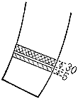 | 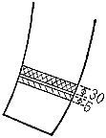 |  |  | 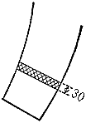
冬帽及び盛夏帽
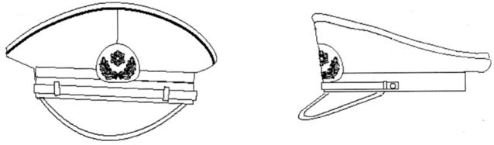
消防章 | き章 |  |  | あごひも留め消防章
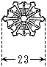 | 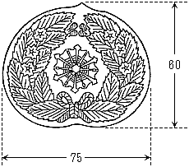
周章
消防監 |  |  | 消防司令
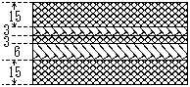 |  |  | 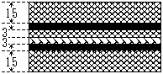
消防司令長 |  |  | 消防司令補
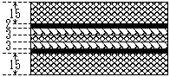 |  |  | 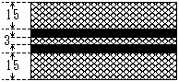
消防士長
消防副士長
消防士
 |  |  | 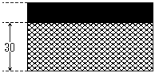
作業服
上衣 |  |  | ズボン
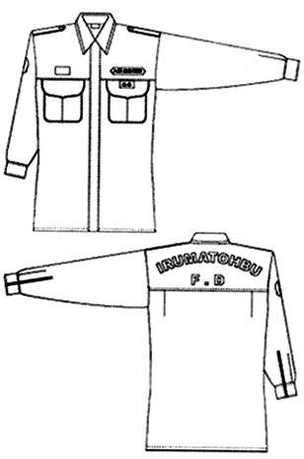 |  |  | 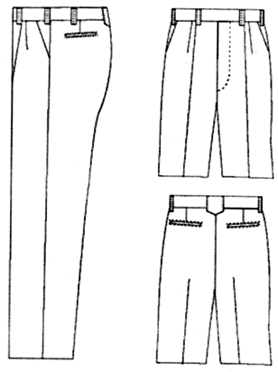
盛夏服
上衣 |  |  | ズボン
長袖 |  |  | 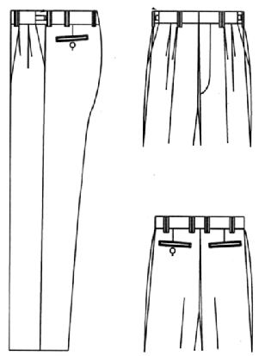
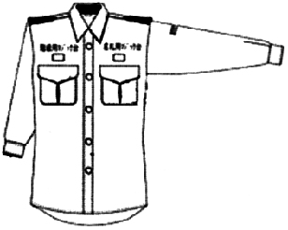
半袖
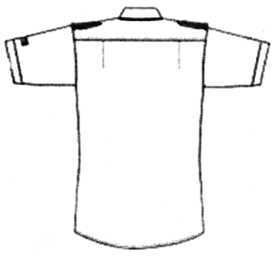
織りネーム
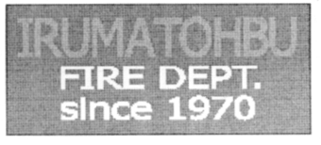
アポロキャップ
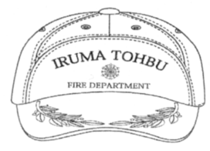
防火帽、保安帽及び略帽につける周章
